DECLARACIÓN JURADA

(BIENES)

Yo, MAMANI TOLA EDY RENE, identificado(a) con DNI 45086665, con domicilio real en LUCCO GENERAL SANCHEZ CERRO MOQUEGUA, egresado(a) del Programa de Complementación Universitaria de la Facultad de Ciencias de la Educación de la Universidad Nacional de San Agustín de Arequipa, con CUI N° 20105800.

DECLARO BAJO JURAMENTO NO ADEUDAR BIENES ALGUNOS A LA FACULTAD DE EDUCACIÓN

La presente declaración la expido con el propósito de cumplir con los requisitos exigidos para poder realizar los trámites para la obtención del GRADO ACADÉMICO DE BACHILLER EN EDUCACIÓN de la Facultad de Ciencias de la Educación.

Todo lo consignado es verdadero para los usos convenientes y me atengo a las consecuencias de ley.

Arequipa, 20 de octubre del 2022

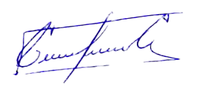
Huella Digital

………………………………………………..…………..
Firma
MAMANI TOLA EDY RENE
DNI Nº 45086665

